**PORTAFOLIO**

1. **Tecnica Pastel**

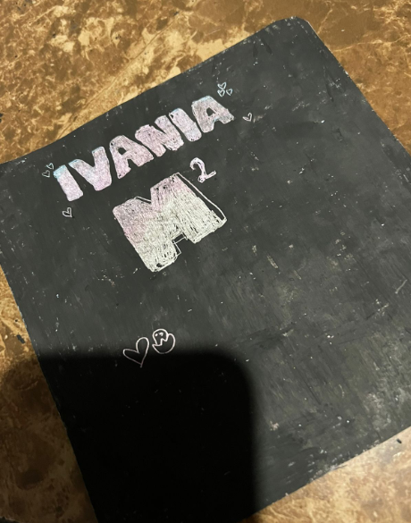

1. **Colores Primarios**

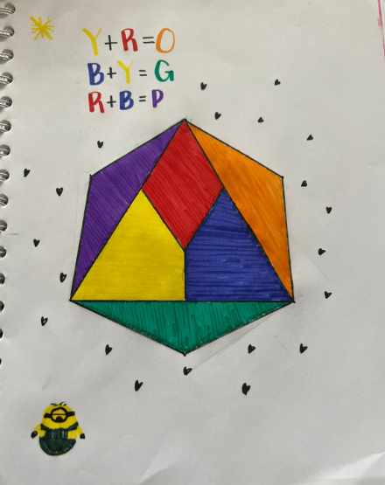

1. **Círculo Cromatico**

